**MHALR**

**LOCALIZAÇÃO:**

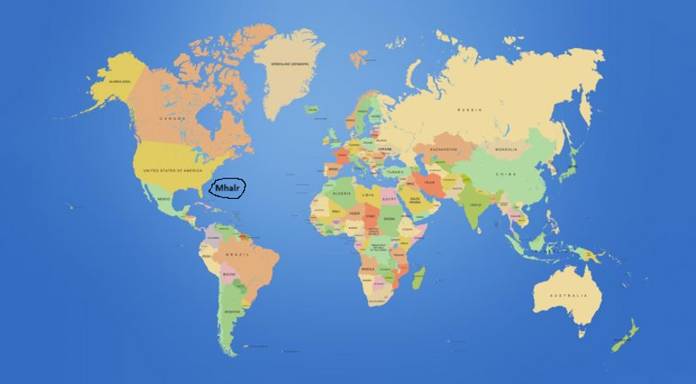

**BANDEIRA:**

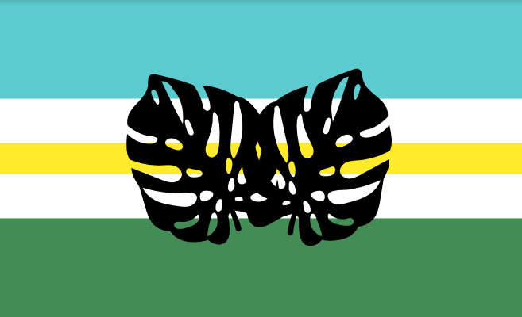

*Significado:*

Azul – O mar

Amarelo – A areia

Verde – A mata

Branco – Desejo pela paz

Costela-de-Adão – Planta símbolo do país

**HISTÓRIA:**

* *DESCOBERTA DO PAÍS;*
* *RELIGIÃO;*
* *LÍNGUA;*
* *ECONOMIA.*

O país Balenuk havia colonizado Mhalr, em 1568, com objetivo de retirar recursos naturais, plantas medicinais e metais preciosos. Os primeiros habitantes eram indígenas originários do próprio país, eles tinham fé de que a colonização parasse. Balenuk descobriu o país através de navegações e explorações. Por meio da educação de Balenuk, que é um país cristão protestante, os indígenas precisaram aprender falar bales, e mudar seus hábitos. A religião e a língua são as que continuam até hoje em Mhalr. Depois de colonizadores explorarem o país, começou a vir estrangeiros europeus nas terras descobertas, principalmente pessoas do país Balenuk. No dia 02 de janeiro de 1875, teve a Independência de Mhalr. E no dia 14 de agosto de 1888, houve a Proclamação da República.

Mhalr é capitalista por influências de Balenuk, e cresceu com ajuda de empresas, especialmente empresas de turismo, pois o país é uma das maiores ilhas do mundo. Por ser uma ilha, em 1975, um vulcão acordou, e infelizmente destruiu a capital do país, Chassivi. A economia quebrou, houve mortes, destruição de construções importantes. O país Atilas, prestou ajuda para Mhalr, doando comida e dinheiro. No ano de 1990, o país conseguiu levantar a capital novamente.

* *CULTURA.*

*Principais comidas:*

Salada de frutas: Por ser um lugar quente, a salada de frutas é um dos alimentos mais consumidos pelas pessoas do país, e mais vendido para turistas;

Peixes: O país é rico em animais, principalmente peixes, que são consumidos por moradores quase diariamente por ser um alimento barato.

Salada de Coco com Abacaxi: É típico nos almoços entre família e amigos.

Doces de coco: São encontrados em festas e celebrações.

*Músicas:*

Suas músicas são divididas em duas formas: no horário da manhã e após o almoço, as músicas são animadas, e na tarde, a partir das 16:00h, são calmas e tranquilas. O gênero musical é reggae e folk.

*Danças:*

O estilo da dança é parecido com a havaiana, a dança hula, porém seu diferencial são seus passos e roupas.

*Vestimentas:*

No início, quando as pessoas vieram da Europa, se vestiam com roupas europeias, entretanto o calor era forte e as pessoas mudaram seus trajes, deixando mais confortáveis e praianas.

* *FOLCLORE.*

A população conta histórias, que são consideradas o folclore do país. Um exemplo:

* A sereia Isis, que era vista nos mares de Mhalr, no período de colonização, tentando afastar e assustar os colonizadores para que não destruíssem a natureza do país, mas a sereia fracassou e se revoltou, então começou a caçar pessoas em barcos, ou até mesmo pessoas nadando à noite.
* *NATUREZA.*

O país é abundante em plantas e animais. Seu oxigênio é ótimo, principalmente perto de lugares como a praia. Na zona urbana de Mhlar, o ar, no entanto é poluído, por ter indústrias, motores de automóveis, fumaças, entre outros. A planta símbolo é a Costela-de-Adão, pois é a mais encontrada nas áreas de vegetação. Essa planta tem a sua preferência de clima como a umidade e temperaturas elevadas, que é a mesma que Mhalr.

* *DATAS COMEMORATIVAS.*

- 02 de janeiro: dia da Independência de Mhalr;

- 05 de março: dia Nacional da Mãe Natureza -> Essa data é lembrada por ser extremamente importante para Mhalr. No ano de 1933, houve uma exploração na natureza e fez com que a área verde diminuísse aproximadamente 36% no país. Essa exploração era pelas diversas indústrias que estavam crescendo em Mhalr. A população se revoltou, pois o lugar onde habitavam, a natureza era o diferencial. No dia 05 de março de 1935, com muita luta, as pessoas fizeram um protesto para que as empresas diminuíssem o consumo dos recursos naturais, então as indústrias começaram a diminuir. Porém ainda hoje algumas fábricas prejudicam o meio ambiente, não tanto quanto antes.

- 01 de maio: dia Mundial do Trabalho;

- 14 de agosto: dia da Proclamação da República no país Mhalr;

- 10 de novembro: dia Nacional da Costela-de-Adão, simbolizando a igualdade de gênero;

- 25 de dezembro: Natal;

* *ÁREAS*

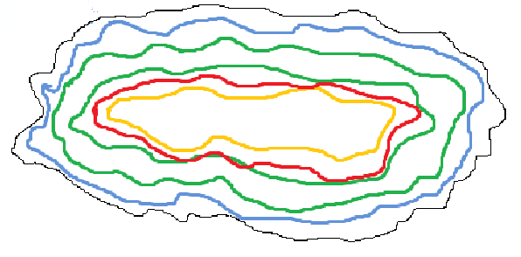

MAPA MOSTRANDO AS ÁREAS PRESENTES NO PAÍS MHALR.

Linhas:

Azul – Área de Turismo

Verde – Área de Mata

Vermelha – Área de Desmatamento

Amarela – Área de Urbanização

Observações:

1. É perceptível que a área de desmatamento é bem próxima a de urbanização;
2. O turismo é no litoral;
3. A área urbana é bem no centro do país;
4. Sua área de vegetação é bem importante para o mundo.